ЧАСТНОЕ ПРОФЕССИОНАЛЬНОЕ ОБРАЗОВАТЕЛЬНОЕ УЧРЕЖДЕНИЕ
«Ставропольский кооперативный техникум»

Методическая разработка открытого занятия

Тема: «Приготовление сложных холодных блюд и закусок из овощей, грибов, плодов, фруктов»

Специальность: 19.02.10 Технология продукции общественного питания

ПМ.02 Организация процесса приготовления и приготовление сложной
холодной кулинарной продукции

МДК 02.01Технология приготовления сложной холодной кулинарной
продукции

Преподаватель: Денисенко В.С.

Ставрополь, 2021
План
проведения открытого занятия

ПМ.02 Организация процесса приготовления и приготовление сложной холодной кулинарной продукции
МДК 02.01Технология приготовления сложной холодной кулинарной продукции
Специальность: 19.02.10 Технология продукции общественного питания
Группа: 6 ТП
Курс: 3
Тема занятия: «Приготовление сложных холодных блюд и закусок из овощей, грибов, плодов, фруктов»
Вид занятия: лабораторно-практическое занятие
Метод проведения: защита творческих работ
Место урока в системе занятий: данный урок является логическим продолжением изучения тем: «Технологический процесс приготовления сложных холодных блюд и закусок из овощей, грибов, плодов, фруктов», «Технологический процесс приготовления сложных холодных соусов и заправок». Освоение темы опирается на знания предыдущих тем: «Классификация и характеристика сложной холодной кулинарной продукции», « Характеристика и особенности подготовки сырья для сложной холодной кулинарной продукции», «Технологическое оборудование, обеспечивающее процесс приготовления сложной холодной кулинарной продукции», «Контроль и оценка качества сложной холодной кулинарной продукции»

Цели урока:
Обучающая:
Формирование умений:
- проведения исследований ассортимента и технологического процесса приготовления сложных холодных блюд и закусок из овощей, грибов, плодов, фруктов;
- разработки технологической документация для приготовления сложной холодной кулинарной продукции;
- определения ассортимента и оценки качества сырья для приготовления сложных холодных блюд и закусок из овощей, грибов, плодов, фруктов;
- приготовления, оформления, органолептической оценки качества сложных холодных блюд и закусок из овощей, грибов, плодов, фруктов.

Развивающая:
- формирование навыков рационального использования источников информации, систематизации материала;
- развитие мышления, памяти, групповой самоорганизации, способности четко формулировать свои мысли;
- стимулирование познавательной деятельности и развития творческого мышления через осознание роли технолога при производстве безопасной, качественной и конкурентоспособной продукции общественного питания;
- развитие интеллектуальных, познавательных способностей обучающихся.

Воспитательная:
продолжить:
- формирование профессиональной заинтересованности в изучении и освоении профессионального модуля ПМ 02Организация процесса приготовления и приготовление сложной холодной кулинарной продукции;
- воспитание интереса к избранной профессии;
- воспитание чувства причастности к решению проблем предприятий общественного питания, в т.ч. системы потребительской кооперации;
- формирование нравственно-этических норм в сфере профессиональной деятельности технолога;
- воспитание ответственности, аккуратности, дисциплинированности при выполнении порученного дела.

Методическая:
- демонстрация приемов и методов формирования и оценки профессиональных умений обучающихся с участием работодателя

Формируемые компетенции:
Продолжение формирования профессиональных компетенций:
ПК 2.2. Организовывать и проводить приготовление сложных холодных блюд из овощей, рыбы, мяса и сельскохозяйственной (домашней) птицы (приготовление сложных холодных блюд и закусок из овощей, грибов, плодов, фруктов).
ПК 2.3. Организовывать и проводить приготовление сложных холодных соусов.

Продолжение формирования общих компетенций:
ОК 1. Понимать сущность и социальную значимость своей будущей профессии, проявлять к ней устойчивый интерес.
ОК 2. Организовывать собственную деятельность, выбирать типовые методы и способы выполнения профессиональных задач, оценивать их эффективность и качество.
ОК 4. Осуществлять поиск и использование информации, необходимой для эффективного выполнения профессиональных задач, профессионального и личного развития.
ОК 5. Использовать информационно-коммуникационные технологии профессиональной деятельности.
ОК 6. Работать в коллективе и команде, эффективно общаться с коллегами, руководством, потребителями.
ОК 7. Брать на себя ответственность за работу членов команды (подчиненных), результат выполнения знаний.
Квалификационные требования к уровню подготовки специалиста
В результате освоения темы обучающийся должен:
уметь:
- органолептически оценивать качество продуктов для приготовления сложной холодной кулинарной продукции;
- использовать различные технологии приготовления сложных холодных блюд и соусов;
- безопасно пользоваться производственным инвентарем и технологическим оборудованием для приготовления сложных холодных блюд и соусов;
- выбирать методы контроля качества и безопасности приготовления сложных холодных блюд и соусов;
- выбирать температурный и временной режим при подаче и хранении сложных холодных блюд и соусов;
- оценивать качество и безопасность готовой холодной продукции;
знать:
- ассортимент легких и сложных холодных закусок, блюд из овощей, грибов, плодов, фруктов, сложных холодных соусов;
- варианты сочетаемости ингредиентов при приготовлении сложных холодных блюд и закусок из овощей, грибов, плодов, фруктов;
- правила выбора продуктов и дополнительных ингредиентов для приготовления сложных холодных блюд и закусок из овощей, грибов, плодов, фруктов;
- способы определения массы продуктов и дополнительных ингредиентов для приготовления сложных холодных блюд и закусок из овощей, грибов, плодов, фруктов;
- требования и основные критерии оценки качества продуктов и дополнительных ингредиентов для приготовления сложных холодных блюд и закусок из овощей, грибов, плодов, фруктов, соусов;
- требования к качеству сложных холодных блюд и закусок из овощей, грибов, плодов, фруктов, соусов и заготовок для них;
- органолептические способы определения степени готовности и качества сложных холодных блюд и соусов;
- температурный и санитарный режим, правила приготовления сложных холодных блюд и закусок из овощей, грибов, плодов, фруктов и соусов;
- ассортимент вкусовых добавок для сложных холодных соусов и варианты их использования;
- правила соусной композиции сложных холодных соусов;
- виды технологического оборудования и производственного инвентаря и его безопасное использование при приготовлении сложных холодных блюд из овощей, грибов, плодов, фруктов и соусов;
- технологию приготовления блюд и закусок из овощей, грибов, плодов, фруктов, соусов;
- варианты комбинирования различных способов приготовления сложных холодных блюд и закусок из овощей, грибов, плодов, фруктов и соусов;
- варианты оформления сложных холодных блюд и закусок из овощей, грибов, плодов, фруктов;
- требования к безопасности приготовления и хранения готовых сложных холодных блюд, соусов и заготовок к ним;
- методы контроля безопасности продуктов, процессов приготовления и готовой холодной продукции.

Используемые образовательные технологии:
- деятельностная технология;
- технология педагогики сотрудничества.

Используемые приемы и методы обучения:
1. Методы приобретения новых знаний и формирования умений:
1.1 Информационно-развивающие:
- аргументация при выявлении причинно-следственных связей выбора ассортимента, способов приготовления и их влияние на эффективность работы предприятия и здоровье современного человека;
- определение места и роли специалиста – технолога в обеспечении безопасности, качества и конкурентоспособности продукции.
1.2 Проблемно-поисковые методы:
- анализ ассортимента, технологического процесса приготовления сложных холодных блюд и закусок из овощей, грибов, плодов, фруктов в предприятиях общественного питания города Ставрополя и Ставропольского края;
- выявление особенностей технологического процесса приготовления сложных холодных блюд и закусок из овощей, грибов, плодов, фруктов в различных предприятиях общественного питания.
1.3 Творческие методы:
- систематизация и анализ информации по исследованию ассортимента и технологии приготовления сложных холодных блюд и закусок из овощей, грибов, плодов, фруктов;
- составление плана выступления и подготовка презентации по материалам исследования;
- разработка технико-технологической документации;
- приготовление сложных холодных блюд и закусок из овощей, грибов, плодов, фруктов;
- разработка предложений по совершенствованию технологии приготовления безопасной и качественной сложной холодной кулинарной продукции.
1.4 Методы накопления опыта межличностных отношений, эмоциональной и творческой деятельности:
- освоение обучающимися норм взаимодействия с работодателями, коллегами;
- взаимная проверка;
- работа в составе малых групп.
2. Методы и приемы проверки и оценки знаний, умений:
- корректировка и оперативный контроль выполнения индивидуальных заданий исследований;
- проверка степени готовности обучающихся к выполнению самостоятельной творческой работы;
- защита обучающимися результатов проведенных исследований ассортимента и особенностей технологического процесса приготовления сложных холодных блюд и закусок из овощей, грибов, плодов, фруктов;
- защита обучающимися результатов творческой самостоятельной работы.

Обеспечение занятия:
- Мультимедийный проектор
- Презентационные материалы обучающихся
- Технико-технологическая документация для приготовления блюд
- Задания для творческой самостоятельной работы обучающихся на занятии (Приложение Б)
- Оценочные листы обучающихся (Приложение В)
- Критерии оценки знаний, умений и навыков обучающихся (Приложение Г)

Внутридисциплинарные связи
МДК 02.01 Технология приготовления сложной холодной кулинарной продукции
Темы:
- «Классификация и характеристика сложной холодной кулинарной продукции»;
- «Характеристика и особенности подготовки сырья для сложной холодной кулинарной продукции»;
- «Способы кулинарной обработки пищевых продуктов»;
- «Технологический процесс приготовления сложных холодных блюд и закусок из овощей, грибов, плодов, фруктов»;
- «Технологический процесс приготовления сложных холодных соусов и заправок»;
- «Технологическое оборудование, обеспечивающее процесс приготовления сложной холодной кулинарной продукции»;
- «Контроль и оценка качества сложной холодной кулинарной продукции».

Междисциплинарные связи
Дисциплина | Тема
Организация хранения и контроль запасов сырья | - Ассортиментная характеристика основных групп продовольственных товаров;  - Оценка качества продовольственных товаров.
Охрана труда | - Техника безопасности при эксплуатации технологического оборудования предприятий общественного питания;  - Организация обучения работающих безопасности труда
МДК 01. Организация процесса приготовления и приготовление полуфабрикатов для сложной кулинарной продукции | - Механическая обработка и овощей, грибов, плодов, фруктов, зелени;  - Технологический процесс приготовления полуфабрикатов из овощей, плодов.
МДК 03. Организация процесса приготовления и приготовление сложной горячей кулинарной продукции | - Способы термической обработки пищевых продуктов.

Этапы подготовки и проведения занятия

I. Подготовительный этап
1.1 Моделирование проблемной ситуации и ознакомление с ней обучающихся
1.2 Разработка и выдача опережающего задания на период практики по программе профессионального модуля «Организация процесса приготовления и приготовление сложной горячей кулинарной продукции (Приложение А)
1.3 Самостоятельная исследовательская работа обучающихся в период прохождения практики
1.4 Обработка обучающимися информации и подготовка презентации
1.5 Подготовка обучающимися технико-технологической документации
1.6 Подготовка преподавателем консультантов-экспертов из числа обучающихся на 4 курсе (инструктаж, проверка знаний, умений и навыков по данной теме)

II. Проведение занятия (ход занятия)

2.1 Организационный момент: 10 мин
2.1.1 Приветствие обучающихся
2.1.2 Проверка готовности обучающихся к занятию
2.1.3 Вступительное слово преподавателя и мотивация учебно-познавательной деятельности:
- сообщение темы;
- постановка цели занятия для обучающихся;
- формирование профессиональной заинтересованности;
- сообщение структуры урока, порядка проведения и критериев оценки работы обучающихся

2.2 Актуализация опорных знаний: 15мин
2.2.1 Фронтальный опрос – 15 мин.
Вопросы для фронтального опроса:
- Назовите основные группы сложных холодных блюд и закусок из овощей, грибов, плодов, фруктов.
- Дайте характеристику ассортимента сырья, используемого для приготовления холодных блюд и закусок из овощей, грибов, плодов, фруктов.
- Охарактеризуйте технологические операции механической обработки сырья и приготовления полуфабрикатов для салатов.
- Дайте характеристику особенностей технологического процесса приготовления салатов: смешанных, слоистых, коктейлей, айсбергов.
- Назовите холодные соусы и заправки, используемые для приготовления салатов.
- Охарактеризуйте технологический процесс приготовления холодных соусов на растительном масле
- Дайте характеристику технологического процесса приготовления заправок для салатов.
- Назовите специи, приправы и вкусовые добавки, используемые для приготовления сложных холодных блюд из овощей, грибов, плодов, фруктов и соусов.
- Перечислите требования санитарного и температурного режима, которые необходимо соблюдать при приготовлении салатов, соусов и заправок.
- Назовите виды технологического оборудования и производственного инвентаря, используемого при приготовлении салатов и соусов к ним.
- Охарактеризуйте варианты оформления и подачи сложных холодных блюд и закусок из овощей, грибов, плодов, фруктов.

2.3 Самостоятельная работа обучающихся: 205мин

№ п/п | Этапы  самостоятельной работы | Деятельность |  |  | Время
 |  | преподавателя | консультантов-экспертов | обучающихся
1. | Инструктаж по выполнению заданий самостоятель-ной работы | - сообщает обучающимся порядок выполнения зада-ний самостоятельной работы;  - акцентирует внимание обучающихся на основных этапах технологического процесса приготовления сложных холодных блюд и соусов | слушают, наблюдают | слушают, задают уточняющие вопросы | 7 мин
2. | Инструктаж по технике безопасности | - доводит до сведения обучающихся правила безопасной эксплуатации оборудования, использу-емого при приготовлении сложной холодной кулинарной продукции | слушают, наблюдают | слушают, задают уточняющие вопросы | 3 мин
3. | Выдача индивидуаль-ных заданий для самостоятель-ной работы обучающим-ся | - выдает задания с комментариями;  - кратко комментирует порядок работы | участвуют в выдаче заданий с кратким комментиро-ванием | - получают задания;  - знакомятся с содержанием задания;  - задают уточняющие вопросы | 5 мин
4. | Выполнение индивидуаль-ных заданий обучающими-ся | - наблюдает за работой обучающихся, корректиру-ет, контролирует (при необходимости – демонстрирует);  - осуществляет промежу-точный контроль последо-вательности и качества поэтапного выполнения индивидуальных заданий | - консульти-руют;  - корректи-руют дейст-вия обучаю-щихся;  - участвуют вместе с преподава-телем в промежуточ-ном контро-ле | - осуществляют подбор сырья для приготовле-ния блюда и оценивают его качество;  - организовыва-ют рабочие мес-та для приготов-ления п/ф, изде-лий и блюд;  - осуществляют приготовление изделий и блюд по заданию;  -оформляют готовые блюда. | 115 мин
5. | Предвари-тельное подведение итогов выполнения индивидуаль-ных заданий | - визуально оценивает вы-полненную обучающимися работу;  - задает уточняющие вопросы;  - указывает на недостатки | - участвуют в оценке результатов выполнения индиви-дуальных заданий | - слушают;  - отвечают на вопросы | 15 мин
6. | Презентация результатов выполнения индивидуаль-ных творческих заданий | - слушает отчет и демонстрацию презентации, смотрит;  - задает вопросы, уточняет;  - оценивает результаты выполнения индивидуаль-ных творческих заданий | - слушают, смотрят, (при необхо-димости задают уточняющие вопросы | -защита творческих работ (демонстрируют, комментируют;  отвечают на вопросы | 60 мин

2.4 Дегустация творческих работ (готовых блюд), выполненных обучающимися: 45мин.
Примечание: Дегустация проводится методом самооценки, взаимопроверки, оценки работодателем и оценки консультантами-экспертами (студентами 4курса).

2.5 Оценка результатов выполнения индивидуальных заданий по приготовлению блюд работодателем – 10мин

2.6. Закрепление учебного материала: 20мин.
- демонстрация видеоролика «Мастер-класс по приготовлению салата»;
- составление памятки по приготовлению салатов (Приложение Е).

III Подведение итогов занятия: 10 мин
2.6.1 Заключительное слово преподавателя (вывод, обобщение).
2.6.2 Оценка и комментирование работы обучающихся.

IV Задания для самостоятельной внеаудиторной работы (домашнее задание): 5 мин
2.7.1 Задание на расширение и углубление знаний:
- повторить тему «Технологический процесс приготовления сложных холодных блюд и закусок из рыбы, мяса, птицы»:
Литература:
- Сборник технических нормативов. Сборник рецептур на продукцию общественного питания. В 2 т. Т.1./ М.П. Могильный. Изд.. 2-е, доп. и испр. – М.: ДеЛи плюс, 2016. – 888 с.;

  - Ковалев Н.И., Куткина М.Н., Кравцова В.А. Технология приготовления пищи: учебник для средних специальных учебных заведений – М.: Издательский Дом «Деловая литература», 2008, стр.343-357
- составить тесты по теме (не менее 10 вопросов).
2.7.2 Задание поискового характера:
- дополнить опорные конспекты по теме «Технологический процесс приготовления сложных холодных блюд и закусок из рыбы, мяса, птицы» рецептурами из научно-популярной литературы (журнал: «Питание и общество», «Ресторатор», «Гастроном», «Кулинар» и др.) и ресурсов Интернета.

Приложение А

Индивидуальное творческое задание
Тема: «Исследование ассортимента и особенностей технологического процесса приготовления сложных холодных блюд и закусок из овощей, грибов, плодов, фруктов в предприятии общественного питания»

Динамичный ритм жизни современного человека оказывает отрицательное влияние на его организм, снижает работоспособность. Для восполнения потерь организма человеку требуется полноценное и доброкачественное питание, которое удовлетворяет потребности человека в энергии и питательных веществах и позволяет восстановить утраченные силы. Но всегда ли это так? К сожалению – нет и не всегда.
Проблему удовлетворение потребностей населения в безопасном, полноценном и сбалансированном питании призваны решать работники общественного питания через предоставление услуг по производству и реализации безопасной и качественной продукции, в том числе и сложных холодных блюд и закусок из овощей, грибов, плодов, фруктов, а частности – наиболее широко распространенной группы – салатов.
Салаты – это блюда, которые присутствуют в ежедневном рационе питания, являются неотъемлемой частью праздничного стола и представлены в меню различных предприятий общественного питания. Современная кулинария предлагает множество рецептур салатов, различные способы их приготовления, оформления и подачи. Но всегда ли салаты приносят пользу? Какие из них полезны и можно ли ими заменить другие блюда? Позволяет ли ассортимент и качество салатов в современных предприятиях общественного питания города Ставрополя и Ставропольского края решить проблему обеспечения населения полноценным и безопасным питанием и оказывать положительное влияние на конкурентоспособность предприятий?

Для решения ситуации выполните следующие задания:

- Ознакомиться с ассортиментом сложных холодных блюд и закусок из овощей, грибов, плодов, фруктов (по меню предприятия).
- Провести анализ ассортимента сложных холодных блюд и закусок из овощей, грибов, плодов, фруктов по группам и видам.
- Ознакомиться с ассортиментом и качество сырья, используемого для приготовления салатов в предприятии общественного питания.
- Ознакомиться с организацией технологического процесса приготовления салатов на предприятии общественного питания.
- Выявить особенности технологии приготовления и подачи салатов в данном предприятии.
- Осуществить выбор салата для приготовления при выполнении самостоятельной творческой работы (на лабораторно-практическом занятии). Аргументировать свой выбор.
- Подготовить технико-технологическую документацию для приготовления выбранного салата.
- Подготовить выступление и презентацию по материалам исследования ассортимента и особенностей технологического процесса приготовления салатов в предприятии.
Приложение Б

ПМ.02 Организация процесса приготовления и приготовление сложной холодной кулинарной продукции
МДК 02.01Технология приготовления сложной холодной кулинарной продукции

Лабораторно-практическое занятие № 1
Тема «Приготовление сложных холодных блюд и закусок из овощей, грибов, плодов, фруктов»

Цели:
- научиться осуществлять подбор сырья для приготовления сложных холодных блюд и закусок из овощей, грибов, плодов, фруктов и оценивать его качество;
- научиться проводить механическую обработку сырья и приготавливать полуфабрикаты для сложных холодных блюд и закусок из овощей, грибов, плодов, фруктов;
- научиться приготавливать и оформлять сложные холодные блюда и закуски из овощей, грибов, плодов, фруктов с соблюдением санитарного и температурного режимов.
Обеспечение занятия:
- сырье для приготовления блюд и изделий,
- инвентарь, посуда;
- технологическое оборудование;
- технологические и технико-технологические карты для приготовления блюд.

Самостоятельная работа -115 мин.
Задание № 1:
- Подберите сырье для приготовления салата и органолептически оцените его качество.
- Организуйте рабочее место для приготовления салата (подберите инструменты, инвентарь, посуду, оборудование).
- Проведите механическую обработку сырья и приготовьте полуфабрикаты для салата.
Задание № 2:
- Приготовьте кулинарные изделия для салата (соус или заправка, при необходимости - изделия для подачи (тарталетки, волованы, гренки).
- Приготовьте салат с соблюдением температурного и санитарного режимов.
Задание № 3:
- Оформите приготовленный салат.
- Подготовьте салат к подаче и бракеражу.
- Проведите органолептическую оценку качества приготовленного блюда.
Проверка и оценка самостоятельной работы – 45мин
Домашнее задание - 10мин
- Повторить тему «Технологический процесс приготовления сложных холодных блюд и закусок из рыбы, мяса, птицы»:
Литература:
- Сборник рецептур блюд и кулинарных изделий для предприятий общественного питания. М.: Экономика, 1983, стр.51-68;
- Ковалев Н.И., Куткина М.Н., Кравцова В.А. Технология приготовления пищи: учебник для средних специальных учебных заведений – М.: Издательский Дом «Деловая литература», 2008, стр.343-357
- Составить тесты по теме (не менее 10 вопросов).
- Дополнить опорные конспекты по теме «Технологический процесс приготовления сложных холодных блюд и закусок из рыбы, мяса, птицы» рецептурами из научно-популярной литературы (журнал: «Питание и общество», «Ресторатор», «Гастроном», «Кулинар» и др.) и ресурсов Интернета.

Приложение В
Оценочный лист обучающихся
Лабораторно-практическое занятие по теме «Приготовление сложных холодных блюд из овощей, грибов, плодов, фруктов»

№ п/п | Ф.И.О. обучающегося | Виды работ |  |  |  |  |  |  |  |  |  |  |  | Общее количество баллов | Оценка | Примечание
 |  | Подготовительный этап |  |  |  | Фронтальный опрос | Защита индивидуального творческого задания |  |  | Приготовление и оценка блюд |  |  | Закрепление учебного материала
 |  | Проведе-ние исследо-ваний | Подготовка |  | Макс. кол-во баллов |  | Презентация | Защита | Макс. кол-во баллов | Приготовление блюда | Органолептическая оценка качества блюда | Макс. кол-во баллов
 |  |  | презентации | технико-технологической документации
 |  | 5 | 5 | 5 | 15 | 5 | 10 | 10 | 20 | 50 | 10 | 60 | Доп.до 3 бал. | 100
1. | Алексенко Д.
2. | Братова М.
3. | Вожжова Я.
4. | Гнедикова А.
5. | Еремин А.
6. | Зворыгин Р.
7. | Иванов И.
8. | Каменская М.
9. | Лопатина Ю.
10. | Макагонов М.
11. | Манаева А.
12. | Поваров Д.
13. | Соколов Д.
14. | Стержанова Ю.
15. | Труфанов А.
16. | Уколов Е.
17. | Чхаидзе О.
18. | Шкаровский В.
19. | Шакаева Н.

Приложение Г

Лабораторно-практическое занятие по теме «Приготовление сложных холодных блюд из овощей, грибов, плодов, фруктов»

Критерии оценки обучающихся на занятии

Оценка | Баллы | Уровень подготовки обучающегося
«Отлично» | 91 - 100 | Самостоятельно осуществляет расчет и подбор сырья, оценку его качества, последовательно и осознанно выполняет операции технологического процесса приготовления и оформления сложных холодных блюд из овощей, грибов, плодов, фруктов и соусов к ним
«Хорошо» | 71 – 90 | Расчет и подбор сырья, оценку его качества, операции технологического процесса приготовления и оформления сложных холодных блюд из овощей, грибов, плодов, фруктов и соусов к ним выполняет после консультирования, требуется незначительная корректировка при выполнении оформления блюд
«Удовлетворительно» | 51 - 70 | Расчет и подбор сырья, оценку его качества, операции технологического процесса приготовления и оформления сложных холодных блюд из овощей, грибов, плодов, фруктов и соусов к ним выполняет после консультирования, требуется корректировка и контроль при выполнении операций технологического процесса приготовления и оформления блюд
Зачтено | Менее 50 | Расчет и подбор сырья, оценку его качества, операции технологического процесса приготовления и оформления сложных холодных блюд из овощей, грибов, плодов, фруктов и соусов к ним выполняет под контролем преподавателя с постоянной корректировкой действий

Приложение Д

Лабораторно-практическое занятие по теме «Приготовление сложных холодных блюд из овощей, грибов, плодов, фруктов»

Органолептическая оценка качества приготовленных блюд

№ п/п | Название блюда | Ф.И.О. обучающегося, приготовившего блюдо | Показатели оценки качества блюд |  |  |  |  | Общее количество баллов | Примечание
 |  |  | внешний вид | цвет | консистенция | запах (аромат) | вкус
 |  |  | макс.10баллов | макс.10баллов | макс.10баллов | макс.10баллов | макс.10баллов | макс.50баллов
1 | 2 | 3 | 4 | 5 | 6 | 7 | 8 | 9 | 10
1. | Салат «Маэстро» | Вожжова Я.
2. | Салат «Греческий» | Вожжова Я.
3. | Салат «Цезарь» | Лопатина Ю.
4. | Салат «Морской бриз» | Каменская М.
5. | Салат «Грибы под снегом» | Соколов Д.
6. | Салат «Столичный» | Шкаровский В.
7. | Салат мясной | Шкаровский В.
8. | Винегрет овощной | Уколов Е.
9. | Винегрет с сельдью | Уколов Е.
10. | Салат «Овощной микс» | Шакаева Н.
11. | Салат «Сытный» | Манаева А.
12. | Салат «Скиф» | Труфанов А.
13. | Салат сырно-яблочный | Поваров Д.
14. | Салат «Фунцоза с говядиной» | Гнедикова А.
15. | Салат с копченым лососем и соусом «Эби сарада» | Зворыгин Р.
16. | Салат «Дьявольский» | Чхаидзе О.
17. | Салат «Сельдь под шубой» | Стержанова Ю.

1 | 2 | 3 | 4 | 5 | 6 | 7 | 8 | 9 | 10
18. | Салат «Сельдь под шубой» без свеклы | Стержанова Ю.
19. | Салат-коктейль с курицей | Стержанова Ю.
20. | Салат фруктово-овощной с орехами | Братова М.
21. | Салат-айсберг из овощей | Еремин А.
22. | Салат-айсберг из фруктов | Еремин А.

Приложение Е

Памятка по приготовлению салатов

- Салаты служат для возбуждения аппетита

- Выход салатов 100-150г, можно увеличить до 200г
Выход закуски – 25 -75г, отсутствует гарнир

- Для приготовления салатов используют только качественное сырье

- При составлении композиции салатов учитывают совместимость ингредиентов

- Ингредиенты салатов должны сочетаться по цвету, вкусу, аромату и создавать целостную гармоничную композицию

- Ингредиенты салатов перед нарезкой и соединением охлаждают до температуры +8 - +10 ^{о}С

- При приготовлении салатов строго соблюдают санитарные правила, сроки и режимы хранения и реализации сырья, полуфабрикатов, готовой продукции

- Инвентарь и посуду, используемые при приготовлении салатов подвергают тщательной санитарной обработке

- Соусы и заправки для салатов предпочтительно готовить из натурального сырья, (при использовании соусов промышленного производства используют соусы с небольшим сроком реализации)

- Соединяют ингредиенты салата и заправляют его только перед подачей

- Оформляют салаты в основном съедобными ингредиентами, входящими в состав салата. Оформление не должно быть чрезмерно сложным, трудоемким и громоздким

- Температура подачи салатов не выше - +14 - +16 ^{о}С,
теплых салатов - +45 - +50 ^{о}С

- Срок реализации салатов – не более 30 минут после окончания технологического процесса

Фото этапов открытого урока
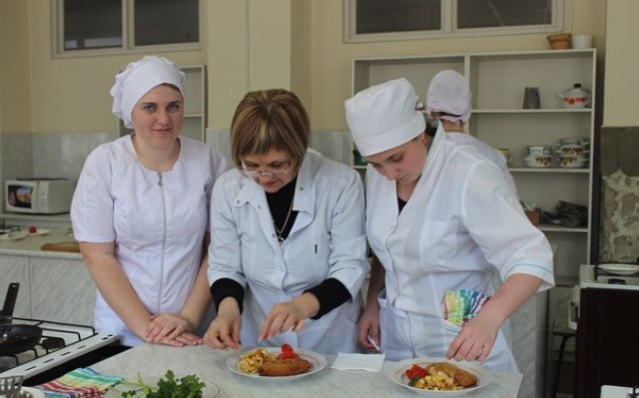
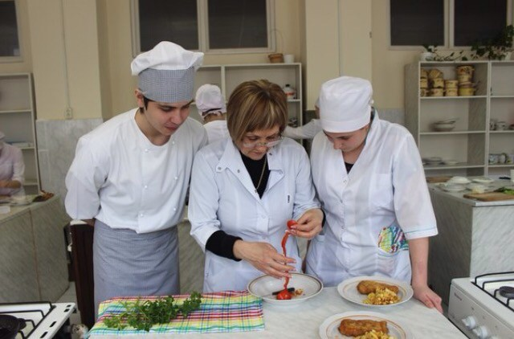
Работа студентов по выполнению творческого задания

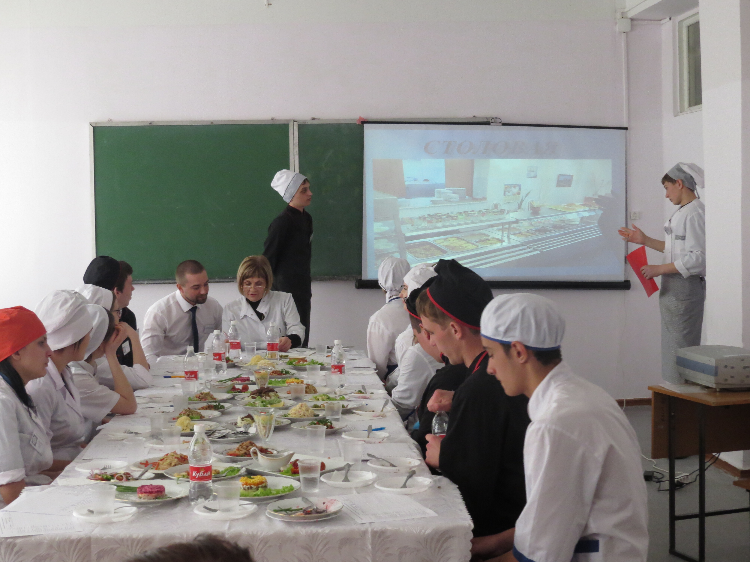
Презентация выполнения индивидуальных творческих работ обучающимися

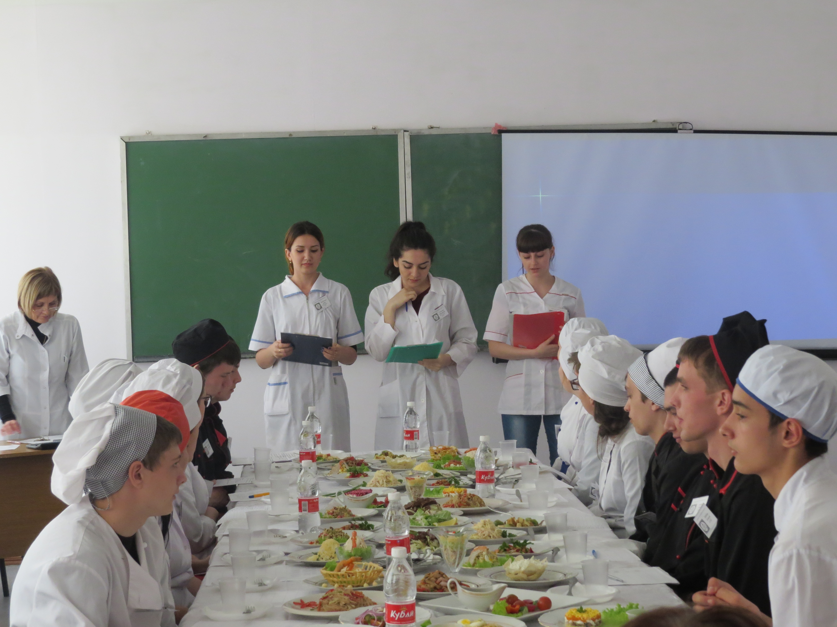
Оценка результатов выполнения индивидуальных творческих заданий консультантами-экспертами (студентами 4 курса)
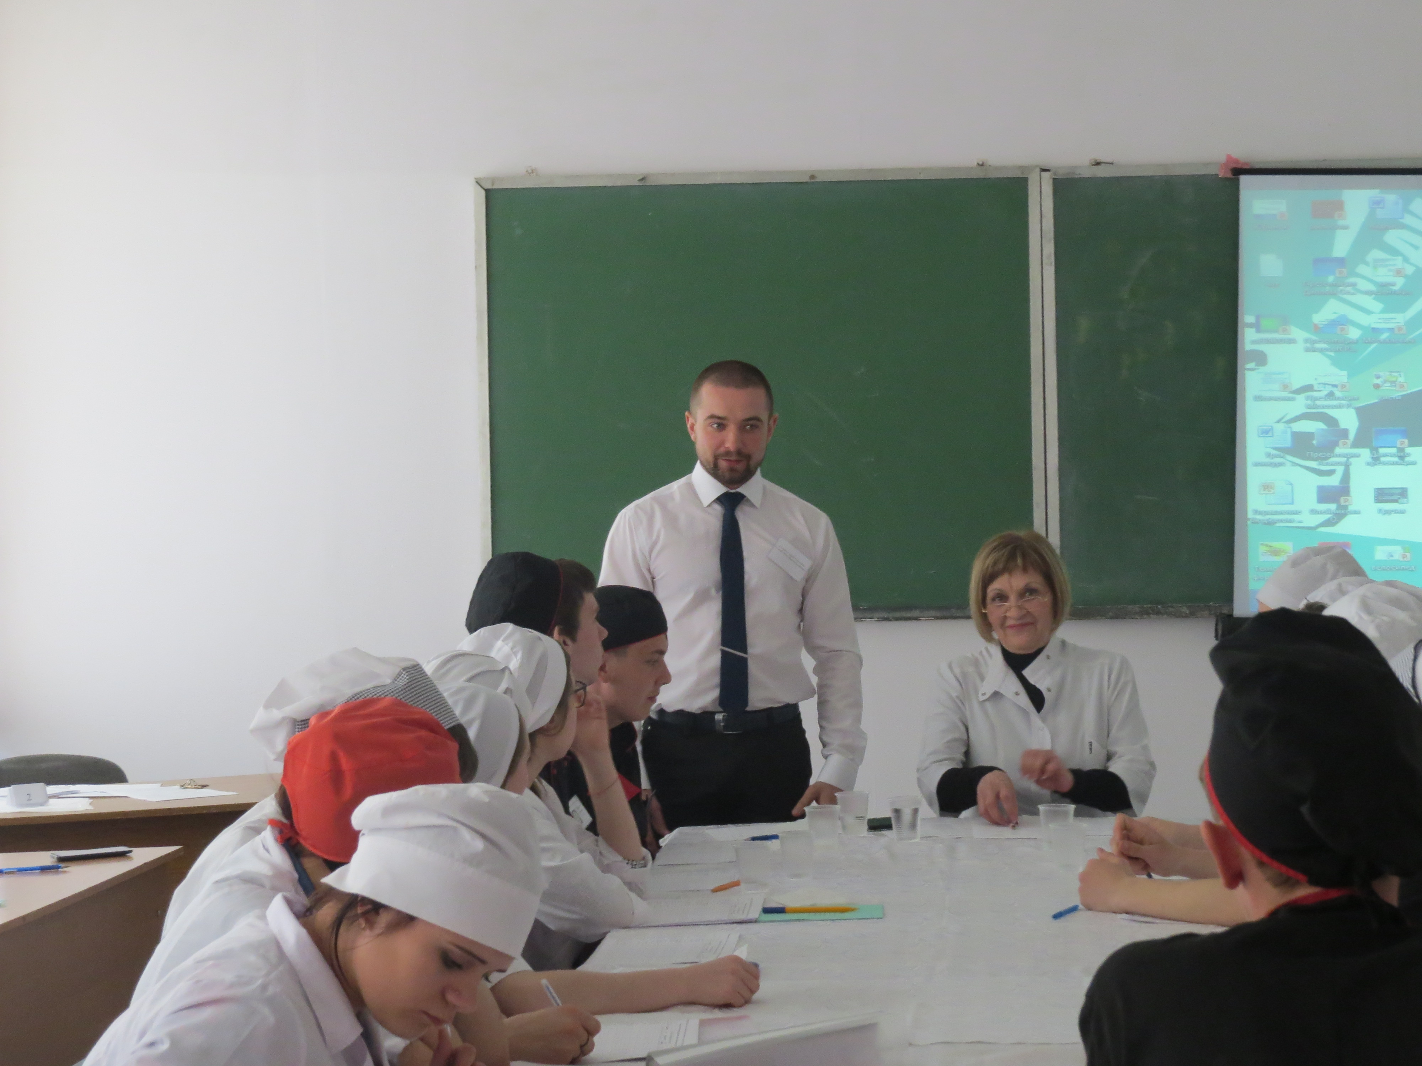
Оценка результатов выполнения индивидуальных творческих заданий работодателем

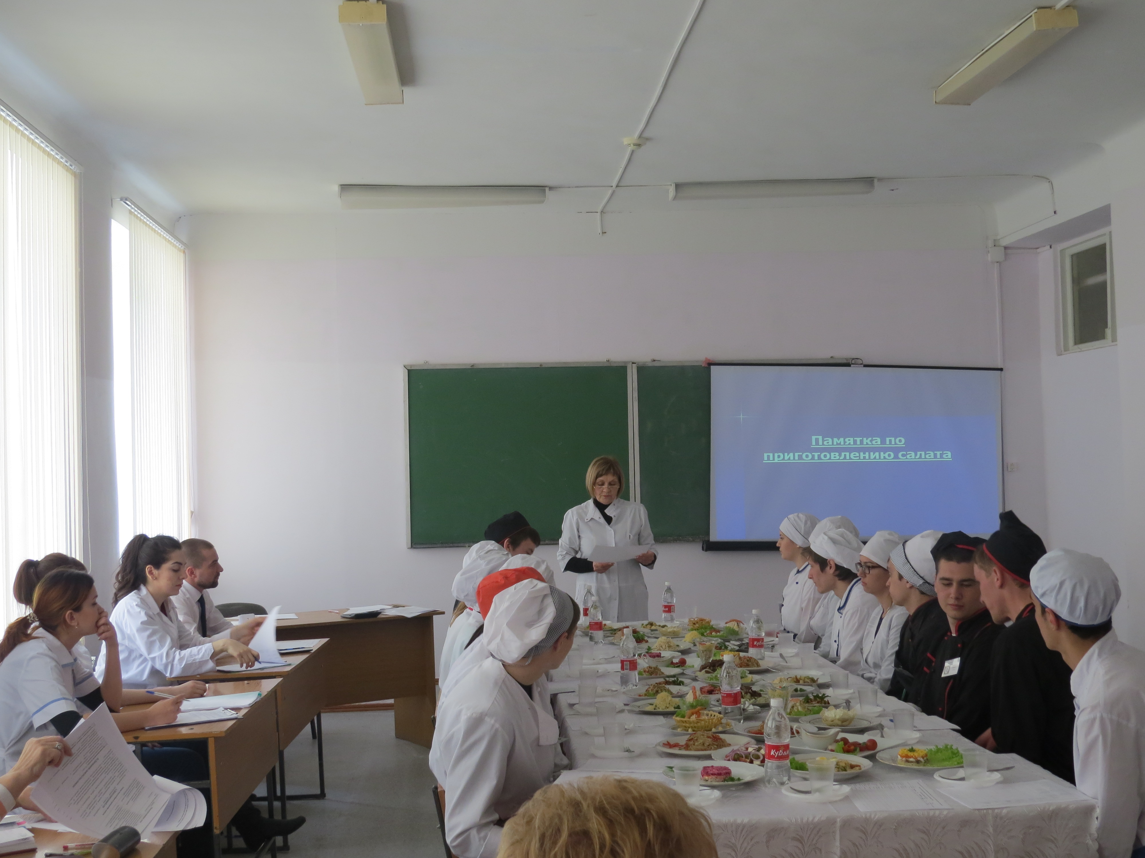
Закрепление учебного материала

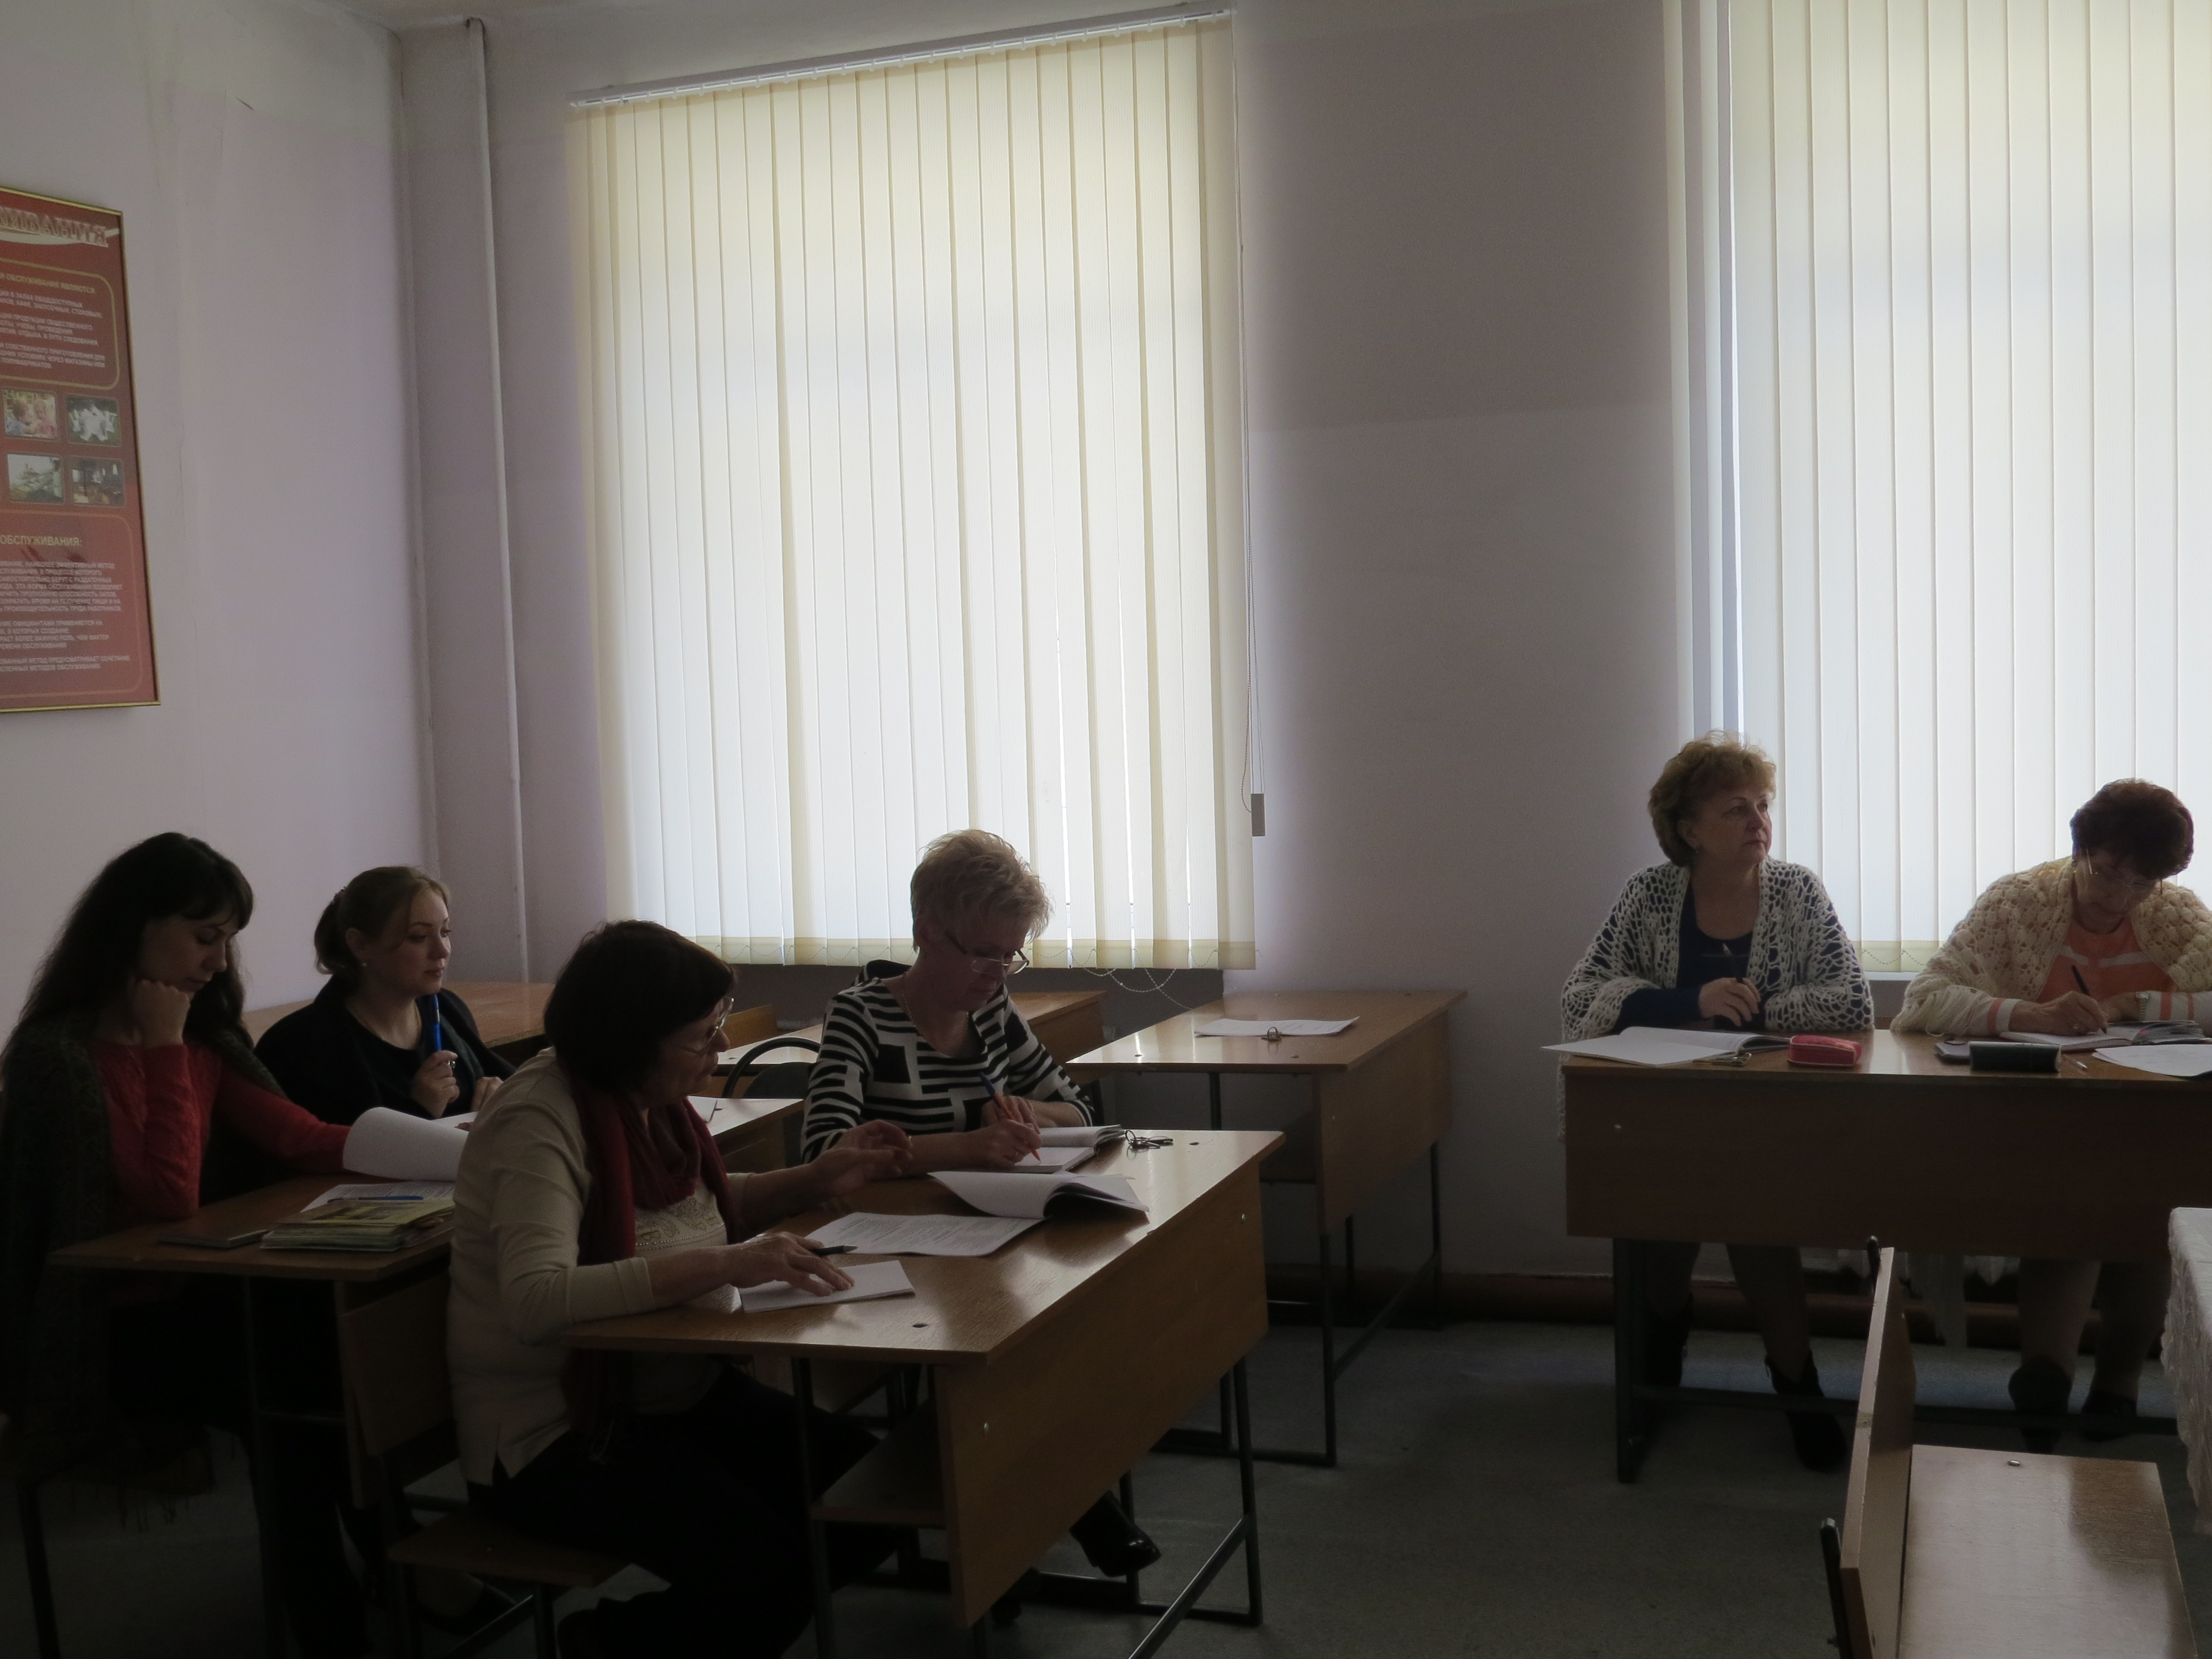
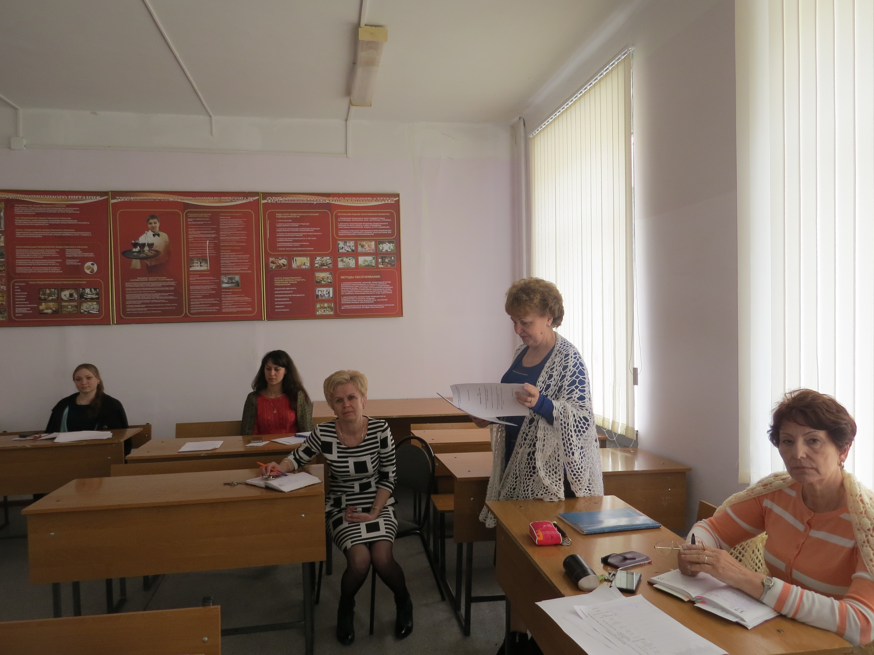
Обсуждение и анализ открытого урока коллегами

